Hydrostatická tlaková síla

zápis
název | značka | hlavní jednotka | vzorec | další informace
hydrostatická tlaková síla | F (někde ji značí jako F_{h}) | N | F = h ∙ ρ ∙ g ∙ S | působí kolmo na plochu tělesa v kapalině
hloubka | h | m | z trojúhelníku  h = $\frac{F}{ρ ∙ g ∙ S}$ | jak hluboko je plocha, pro kterou počítáme tlakovou sílu
hustota kapaliny | ρ  (řecké písmeno ró) | $$\frac{kg}{m^{3}}$$  (čtu kg na metr krychlový, údaj nám říká, kolik kg váží 1 m³ dané látky) | z trojúhelníku  ρ = $\frac{F}{h ∙ g ∙ S}$ | většinou budeme pracovat s vodou, která má hustotu  ρ = 1 000$\frac{kg}{m^{3}}$
gravitační konstanta | g | $$\frac{N}{kg}$$ |  | pamatuj si hlavně, že  g = 10!!!
obsah plochy | S | m² | z trojúhelníku  S = $\frac{F}{h ∙ ρ ∙ g}$ | obsah plochy, na kterou síla působí

F =

h ∙ ρ ∙ g ∙ S

Nejlépe si říct: F rovná se há ró gé es (těžké je jak pes).

Platí:
- čím větší hloubka, tím větší hydrostatická tlaková síla
- čím větší obsah plochy, tím větší hydrostatická tlaková síla
- čím větší je hustota kapaliny, ve které se těleso nachází, tím větší je hydrostatická tlaková síla
Ukázka řešených příkladů (že je g = 10$\frac{N}{kg}$ si do zápisu psát nemusíš, to víš zpaměti). Pokud budete potřebovat hustotu kapaliny, budu vám ji zadávat přímo v příkladu.

Připomínám převodovou řadu pro jednotky obsahu plochy:

100 100 100
m² dm² cm² mm²
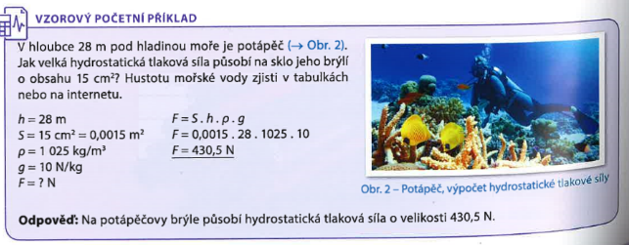

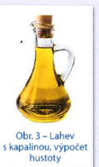
Na dno láhve o obsahu 12 cm² působí hydrostatická tlaková síla o velikost 1,092 N. Kapalina v nádobě má hustotu 910 $\frac{kg}{m^{3}}$. Vypočítejte, do jaké výšky sahá kapalina v lahvičce (tedy v jaké hloubce je dno).
S = 12 cm² = 0,0012 m²
F = 1,092 N
ρ = 910 $\frac{kg}{m^{3}}$
h = ? m
h = $\frac{F}{ρ ∙ g ∙ S}$ = F : ($ρ ∙ g ∙ S)$ místo lomeno napíšu děleno, je to totéž
h = 1,092 : ( 910 ∙ 10 ∙ 0,0012) nejprve vynásobím čísla v závorce
h = 1,092 : 10,92
h = 0,1 m
Kapalina sahá do výšky 0,1 m.

Příklady k vyřešení – kontrola podle:
https://www.youtube.com/watch?v=gtLR1old1Fw

- Jak velká hydrostatická tlaková síla působí na plochu 10 dm² ve vodě v hloubce 10 m? Hustota vody je 1 000 $\frac{kg}{m^{3}}$ .

- V jaké hloubce ve vodě působí na plochu o obsahu 1 m² hydrostatická tlaková síla o velikosti 20 kN? Hustota vody je 1 000 $\frac{kg}{m^{3}}$ .

- Na jakou plochu ve vodě v hloubce 5 metrů působí hydrostatická tlaková síla o velikosti 10 kN? Hustota vody je 1 000 $\frac{kg}{m^{3}}$ .

